파이썬 2차 퀴즈

2016156007 소프트웨어학과 김영민

1-1번 승차 승객 수가 가장 많은 역과 시간대

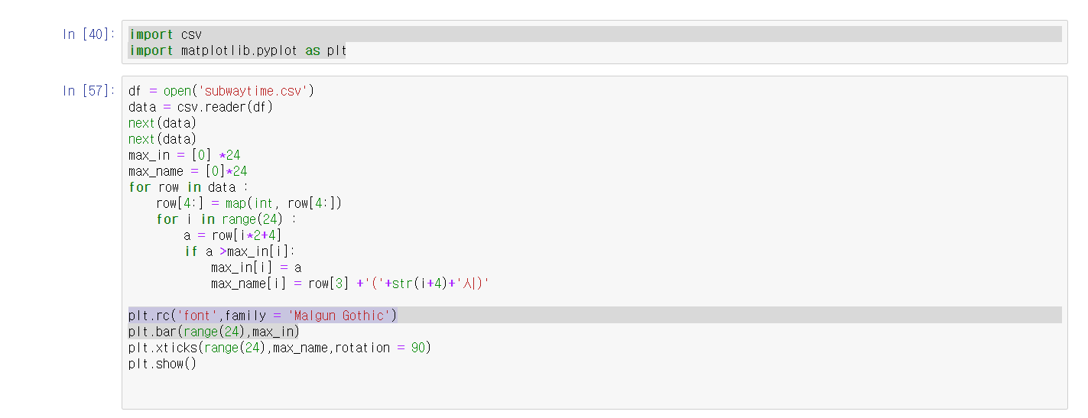

df에 csv파일을 열어 next(data)로 필요 없는 두 줄을 지운 뒤 2중 for문을 통해 각 역의 최대값을 구했습니다.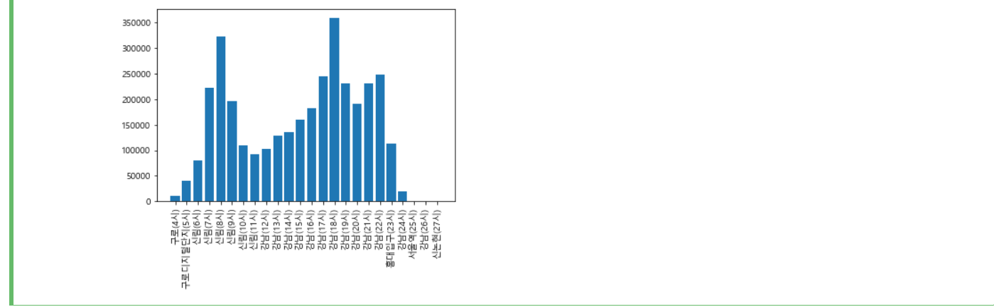

그래프를 확인해봤을 때 18시일 때 강남이 가장 승객 수가 많았습니다.

1-2번 하차 승객 수가 가장 많은 역과 시간대

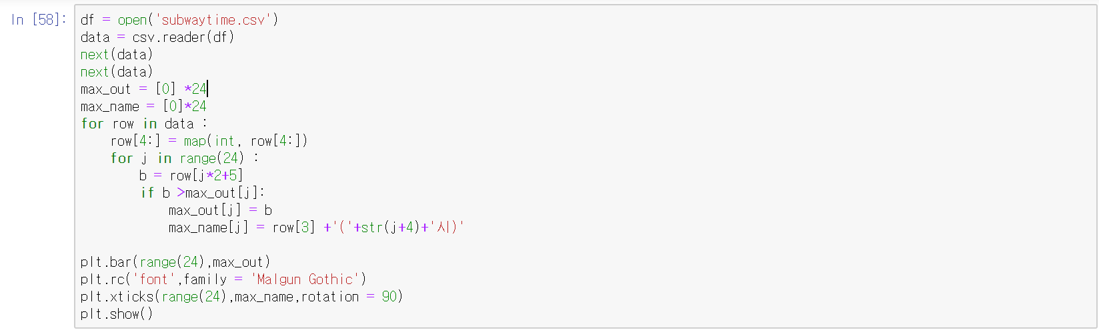

1-1번과 같은 방법으로 구하되 row[j*2 +4] 에서 인덱스를 row[j*2 +5]로 변경해준 뒤 값을 구하였습니다.

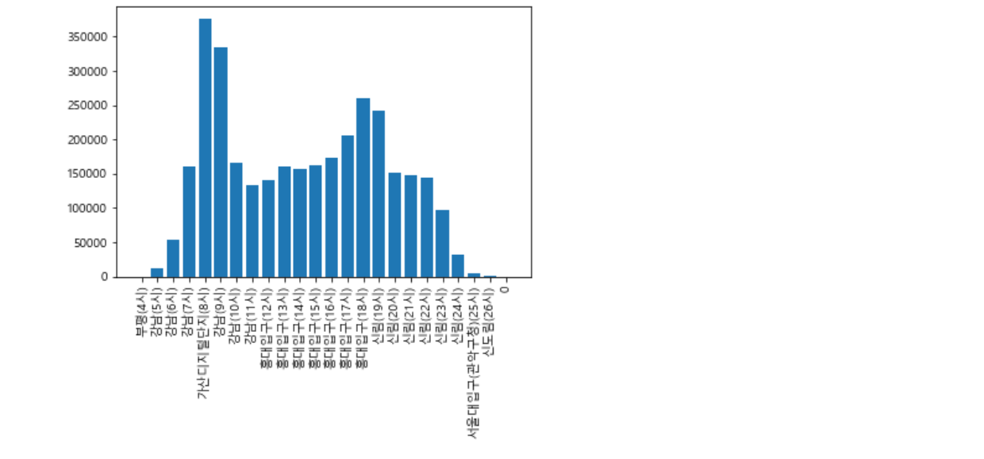

그래프로 확인 결과 8시의 가산디지털단지가 가장 하차 승객 수가 많았습니다.

3번. 출근시간(오전 6~10시) 승차승객이 가장 많은 역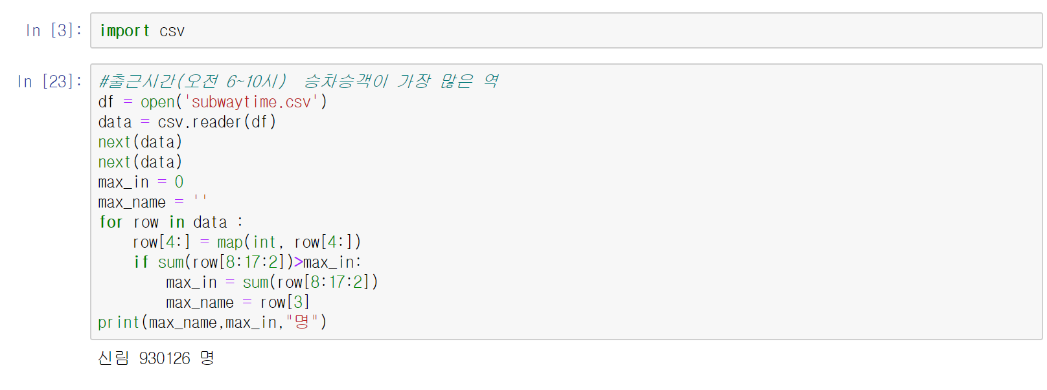

max_in 변수는 승차 승객수의 최대값을 저장하고

max_name 변수는 최대 승차 승객수를 가진 역의 이름을 저장합니다.

반복문을 통해 최대값을 구하고 출력합니다.

출근시간(오전 6~10시) 하차승객이 가장 많은 역

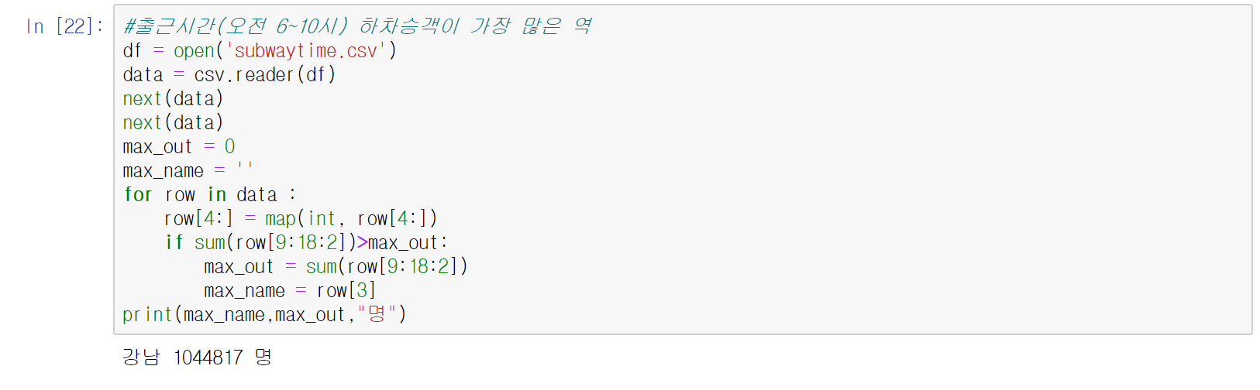

max_out 변수는 하차 승객수의 최대값을 저장하고

max_name 변수는 최대 하차 승객수를 가진 역의 이름을 저장합니다.

반복문을 통해 최대값을 구하고 출력합니다.

4번 퇴근시간(오후 5시~8시) 승차 승객이 가장 많은 역

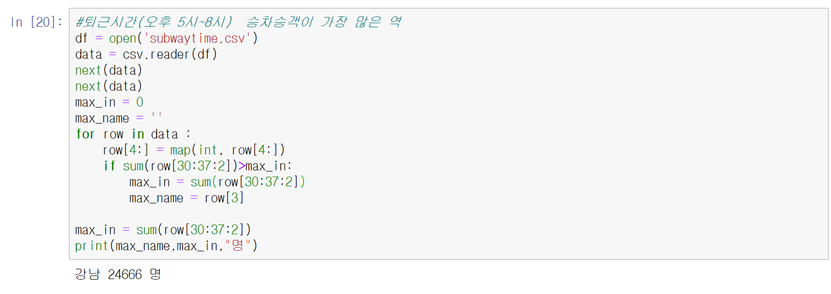

구하는 방법은 3번과 동일하고 row 인덱스만 변경해줍니다.

max_in 변수는 승차 승객수의 최대값을 저장하고

max_name 변수는 최대 승차 승객수를 가진 역의 이름을 저장합니다.

반복문을 통해 최대값을 구하고 출력합니다.

퇴근시간(오후 5시~8시) 하차 승객이 가장 많은 역

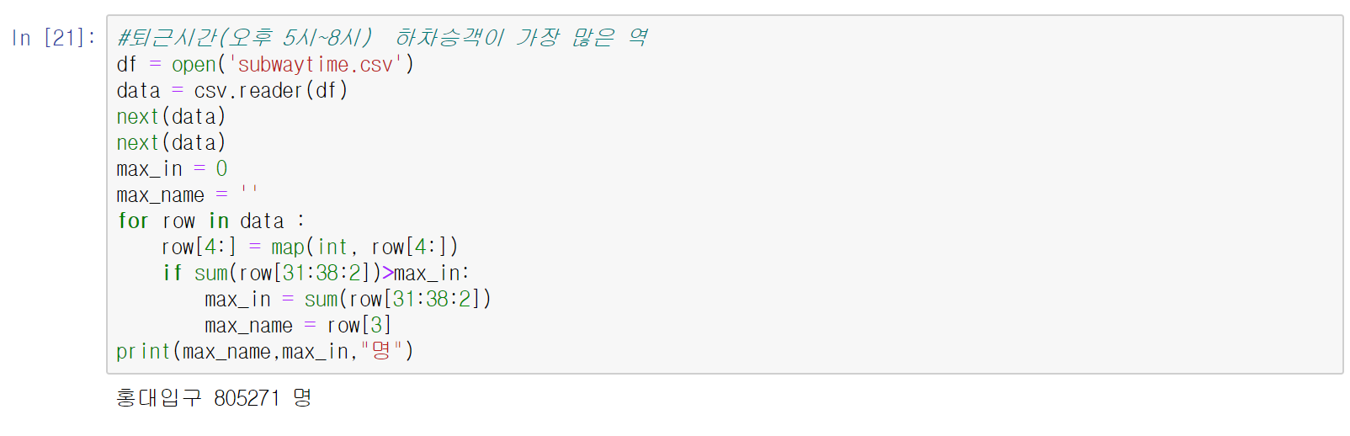

max_out 변수는 하차 승객수의 최대값을 저장하고

max_name 변수는 최대 하차 승객수를 가진 역의 이름을 저장합니다.

반복문을 통해 최대값을 구하고 출력합니다.

5번 4호선에 대해서만 퇴근 시간대별로 역마다 승차 인원 변화율 표시/그래프



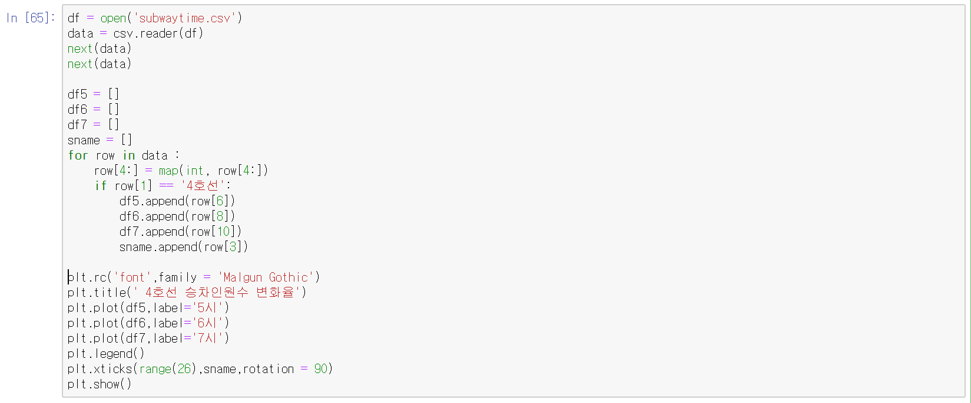

각각 5시, 6시, 7시 승차인원을 저장해줄 변수 df5, df6, df7와 역 이름을 저장해 줄 sname을 만들어 줍니다.

반복문을 통해 4호선일 경우에 각각 승차 인원수를 변수에 저장하도록 작성하였습니다.

꺾은선 그래프로 변화율을 작성하였고, plt.xticks(range(26), sname, rotation = 90)을 통해 x축에 한글로 역명을 작성한 후 rotation = 90으로 역명을 90도로 돌려서 배치하였습니다.